第一周：

2022/8.31周三

1. 开会介绍工作内容
2. 确定方向：Multiple Object Tracking
3. 详细看ppt
4. 制定schedule

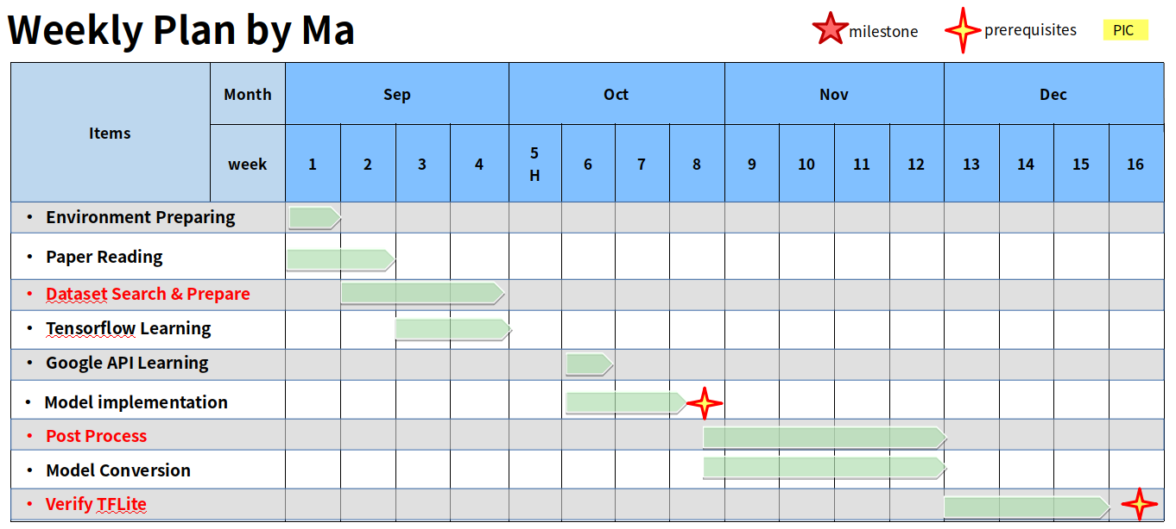

2022/9.1

周四

1. 开周会
2. 配置了AI workstation
3. 读第一篇paper（zhang）

2022/9.2 周五

1. NEOP培训

第二周：

2022/9.5 周一

1. 继续读第一篇paper
2. 统计数据集
3. 重新安装了ubuntu22

2022/9/6 周二

1. 统计数据集

2022/9/7 周三

1. 找数据集
2. 问eric目前的情况，到底需要干啥
3. 写周报

2022/9/8 周四

1. 开始看demo以及google api
2. 拉了仓库，拉了分支
3. 开周会

2022/9/9 周五

1. 看一下centernet的paper
2. 继续看看demo以及google api
3. 搞清楚所需要dataset的格式
4. 重新搜了下caltech，看了一些处理的docs

第三周：

2022/9/13 周二

1. 查看vbb里都有啥label
2. 学习docker原理，配了docker环境
3. 将Caltech转换为了VOC格式

2022/9/14 周三

1. 读一下tfrecorder代码，明确dataset格式是否能正常读入（需要重新弄dataset，改代码，加入reid）
2. 转成voc格式

2022/9/15 周四

1. 转成tfrecord
2. 验证了tfrecord正确性

2022/9/16 周五

1. 摸了一天

第四周：

2022/9/19 周一

1. 追一下tracking代码
2. 阅读了一下proto文件，初写了一下config文件  
   metrics需要试一下

2022/9/20 周二

1. 重新弄一下数据集
   1. labelmap加入数据集
   2. id改路径
   3. 加上了class信息
   4. 分成test, train
2. 完善了config文件
3. 初跑了一下，有bug
4. 学习了如何使用将api打包，方便之后的调试

2022/9/21 周三

1. debug，成功，模型跑通了
2. 安装tensorboard
3. 写周报

2022/9/22 周四

1. 开周会
2. 摸鱼

2022/9/23 周五

1. 请假

第五周：

2022/9/26 周一

1. 跟eric开会
2. eval debug

2022/9/27 周二

1. eval debug，发现是evaldataset的问题

2022/9/28 周三

1. eval debug成功
2. 写周报

2022/9/29 周四

1. 开周会
2. 完成tflite转换
3. 安装NETRON

2022/9/30 周五

1. 摸鱼

第七周：

2022/10/9 周日

1. 显示model结构

2022/10/10 周一

1. 移动dataset
2. 打包代码上传
3. 配置新的docker和显示功能

2022/10/11 周二

1. 配置新的docker和显示功能
2. 学习一下tflite验证code

2022/10/12 周三

1. 写周报
2. 完成了reID feature的输出

2022/10/13 周四

1. 摸鱼

2022/10/14 周五

1. 摸鱼

第八周：

2022/10/17 周一

1. 完成reID embedding 到 reID的转换
2. 完成onehot到ID的转换
3. 整一个reID的可视化

2022/10/18 周二

1. 完成bbox的调整
2. 修改reID的数量，重新训练
3. 寻找新数据集

2022/10/19 週三

1. 写周报
2. 核对一下数据集，没问题
3. 寻找新数据集

2022/10/20 周四

1. 开周会
2. check一下eval的bbox使用

2022/10/21 周五

1. check官方的eval发现没有问题
2. 修改eval加上了框和bbox

第九周：

2022/10/24 周一

1. eval的gt框id画出来
2. 一张图上画多个框
3. 存多张图看id

2022/10/25 周二

1. 做了gif
2. 看看我的后处理为什么不精确（default）

2022/10/26 周三

1. 作周报
2. id不对，查loss，啥也没查出来

2022/10/27 周四

1. 摸鱼

2022/10/28 周五

1. 摸鱼

第十周：

2022/10/31 周一

1. 摸鱼

2022/11/1 周二

1. 根eric讨论进度，讨论loss问题

2022/11/2 周三

1. 写周报
2. 查loss问题

2022/11/3 周四

1. 开周会
2. 摸鱼

2022/11/4 周五

1. 改loss计算方式
2. 重新训练

2022/11/7-14 疫情隔离

第十二周：

2022/11/14 周一

1. 开会
2. 尝试打印一下梯度

2022/11/15 周二

1. 打印梯度成功

2022/11/16 周三

1. 写周报
2. 发现好像是loss选的不对，修改loss重新训练

2022/11/17 周四

1. 开周会
2. check训练效果
3. eval

2022/11/18 周五

1. 解决了id对应的问题

第十三周：

11.22 周二 工作时长：8h

1. 完成配置环境（teams openvpn vscode）

2. 重新写一下schedule

3. 学习量化意识训练

11.23 周三 工作时长：8h

1. 与eric讨论处理一个人有多个bbox的解决方法

2. 更新一版代码（implementation终版）

3. 量化意识训练

4. 写周报

11.24 周四 工作时长：8h

1. 开周会

2. 读代码、切割、明确numpy部分

3. 与erc讨论后处理界限与reID后处理实现方式

11.25 周五 工作时长：9h

1. 改模型结构，完成基本代码工作

2. 验证是否可以训练

第十四周：

11.28 周一 工作时长：8h

1. Debug

2. 验证训练正常

3. 与eric核验tflite

4. Push一版仓库

11.29 周二 工作时长：9h

1. 学习原先detection部分的bbox后处理

2. 安装byobu

3. 训练模型

11.30 周三 工作时长：9h

1. 查看训练效果

2. QAT训练模型

3. 写周报

12.1 周四 工作时长：9h

1. 开周会

2. 导出tflite

3. Push一版代码

4. 写bbox的后处理

12.2 周五 工作时长：9h

1. 写bbox的后处理

第十五周

12.5 周一 工作时长：9h

1. 写bbox的后处理

2. 解决了heatmap的bug

12.6 周二 工作时长：9h

1. 与eirc交流id部分后处理方案

2. 初步完成reID部分代码

12.7 周三 工作时长：9h

1. 写周报

2. 测试后处理部分正确性

3. 调节阈值

12.8 周四 工作时长：9h

1. 开周会

12.9 周五 工作时长：9h

1. 修改ID部分代码

第十六周

12.12-12.15 新冠病假

12.16 周五 工作时长：9h

1. 转换fpk流程学习

第十七周

12.19 周一 工作时长：9h

1. 配置fpk转换环境

2. 和eric开会

12.20 周二 工作时长：9h

1. 尝试eval一下看看效果

12.21 周三 工作时长：9h

1. 阅读SDSP文档

2. 学习flatbuffer修改代码

3. 写周报

12.22 周四 工作时长：9h

1. 开周会

2. 训练模型

3. 配环境：apt，ssh，wget；flatc，schema；DnnConv，ConvBE；

12.23 周五 工作时长：9h

1. 查看tflite对应的json文件

2. 学习schema.fbs的结构

3. 进一步理解faltbuffer代码

第十八周

12.26 周一 工作时长：9h

1. 新model QAT 训练

2. 和eric开会

3. 尝试sdsp转换

12.27 周二 工作时长：9h

1. 新model evaluation

2. 尝试sdsp转换

12.28 周三 工作时长：9h

1. 尝试sdsp转换

2. 写周报

12.29 周四 工作时长：9h

1. 配debug环境

2. 开周会

12.30 周五 工作时长：9h

1. Debug’

2. 尝试sdsp转换

第十九周

1.3 周二 工作时长：9h

1. 和Eric开会

2. Size8的tflite转化

3. 完成sdsp转换

4. 测试tflite精度

1.4 周三 工作时长：9h

1. 配置本机docker

2. 使用摄像头视频测试tflite demo

3. 写周报

1.5 周四 工作时长：9h

1. 开周会

2. 优化效果

1.6 周五 工作时长：9h

1. 优化效果：reid smooth

2. 一个id只显示一个

第二十周

1.9 周一 工作时长：9h

1. 改匹配算法

2. 加上ID限制

1.10 周二 工作时长：9h

1. 多人demo

1.11 周三 工作时长：9h

1. 写周报

2. 上传fpk文件

3. 做总结ppt

1.12 周四 工作时长：9h

1. 做总结ppt

2. 开周会

1.13 周五 工作时长：9h

1. 完成总结ppt初版

第二十一周

1.16 周一 工作时长：9h

1. 与eric开会

2. 修改ppt

3. 实习证明

1.17 周二 工作时长：9h

1. 和eric开会

2. 准备问题回答

3. 练习ppt

1.18 周三 工作时长：9h

1. 准备展示

2. 展示

3. 周报？

1.19 周四 工作时长：9h

1. 开周会

2. 弄实习证明

3. 处理后续工作